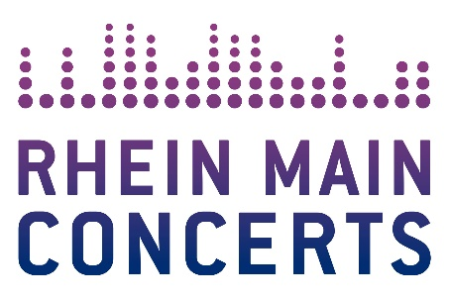

BÖHSE ONKELZ
40 Jahre – Die Jubiläumsshow
Onkelz feiern Bandjubiläum mit sechs Konzerten in Frankfurt
Vorverkaufsstart am Donnerstag, den 5. März 2020 – 16.00 Uhr
Frankfurt, 27. Februar 2020 – Pünktlich zur Veröffentlichung ihres neuen selbstbetitelten Albums (VÖ: 28.02 Matapaloz/Tonpool) und vor dem Start der restlos ausverkauften Hallentournee im April 2020, lüften die Böhsen Onkelz das große Geheimnis um die Frage, wie die vier Frankfurter ihr 40. Bandjubiläum feiern werden: Eine Jubiläumswoche mit sechs Konzerten in Frankfurt.
Fr 28.08.2020 Das Bett / Frankfurt
Sa 29.08.2020 Das Bett / Frankfurt
Di 01.09.2020 Hugenottenhalle / Neu-Isenburg
Mi 02.09.2020 Jahrhunderthalle / Frankfurt
Fr 04.09.2020 Waldstadion / Frankfurt
Sa 05.09.2020 Waldstadion / Frankfurt
Diese Orte sind natürlich nicht zufällig gewählt. Rund um den Henninger-Turm in Sachsenhausen, wo die Onkelz in den Achtzigern fast jedes Wochenende die Gegend unsicher gemacht haben, arbeiten sie sich in einem Radius von 20km durch die eigene musikalische Geschichte. Sprichwörtlich von ganz unten, nach ganz oben.
Wichtiges zum Vorverkauf:
Am Donnerstag, den 5. März 2020 – 16.00 Uhr startet der Vorverkauf Tickets für die beiden Stadionshows im Frankfurter Waldstadion (4.9. und 5.9.) unter folgendem Link:
40 Jahre Onkelz Ticketshop: bo40.myticket.de
Registrierung Club- und Hallenshows:
Die Vergabe des Vorkaufsrechts für die für die Shows im Club Das Bett, Hugenottenhalle und Jahrhunderthalle erfolgt im Losverfahren. Die Registrierung ist ab sofort bis Dienstag, 10.03. um 16 Uhr, unter folgendem Link möglich:
www.myticket.de/de/tomBOla
Losverfahren Club- und Hallenshows:

Am Mittwoch, 11.03.2020 um 16 Uhr erhalten die Gewinner des Losverfahrens einen Code per E-Mail. Der Code berechtigt für 24 Stunden zum Ticketkauf ab Donnerstag, 12.03.2020 um 16 Uhr für eines der folgenden Konzerte der Jubiläumswoche:
Fr 28.08.2020 Das Bett / Frankfurt
Sa 29.08.2020 Das Bett / Frankfurt
Di 01.09.2020 Hugenottenhalle / Neu-Isenburg
Mi 02.09.2020 Jahrhunderthalle / Frankfurt
Wird der Gewinn nicht innerhalb der 24 Stunden eingelöst, verfällt dieser, und wird erneut verlost.
Pro Bestellung können maximal 2 Tickets unter folgendem Link erworben werden:
bo40.myticket.de
Der Verkauf der Tickets erfolgt ausschließlich über Käuferpersonalisierung.
Weitere Infos unter (FAQ): www.myticket.de/de/faq-boehse-onkelz/
Weitere Informationen unter: www.onkelz.de

BÖHSE ONKELZ

40 Jahre – Die Jubiläumsshow

Präsentiert von Metal Hammer
Örtliche Durchführung: FOH Rhein Main Concerts GmbH
Tourneeveranstalter: Wizard Promotions Konzertagentur GmbH

Weitere Informationen sowie Pressematerial unter www.rheinmainconcerts.de

Like us facebook.com/RheinMainConcerts

Follow us instagram.com/rheinmainconcerts & twitter.com/rheinmainlive

Tickets sind unter www.myticket.de sowie telefonisch unter 01806 – 777 111
(20 Ct./Anruf – Mobilfunkpreise max. 60 Ct./Anruf) und bei den bekannten Vorverkaufsstellen erhältlich.

